**Projektthema: Snake**

Ziel des Projektes ist es das berühmte Snake in C++ mit OpenGl und GLFW nach zu bauen.

**Spielregeln:**

Die Schlange startet auf einem definiertem Spielfeld. Es erscheinen zufällig Äpfel(immer nur einer zur Zeit). Wenn die Schlage mit einem Apfel kollidiert wird sie um eine Längeneinheit länger.

Wenn die Schlange mit:

1. Einer der Wände
2. Mit sich selbst

kollidiert ist das Spiel verloren.

Ziel des Spiels ist es eine möglichst lange Schlange und damit einen möglichst hohen Punktestand zu erreichen.

**Steuerungsmöglichkeiten:**

Der Kopf der Schlange ist mit den Pfeiltasten (up, down, left & right) zu steuern.

Die Schlange bewegt sich dabei automatisch innerhalb einer bestimmten Zeiteinheit eine Längeneinheit nach vorne in Richtung in die der Kopf aktuell zeigt.

Die Äpfel werden zufällig auf dem Spielfeld generiert.

**Problemstellung:**

1. Die Kollision mit sich selbst in Abhängigkeit der Länge der Schlange.
2. Die Platzierung der „Äpfel“ auf dem Feld mit Blick auf die Kollisionsabfrage.
3. Die Kollision zwischen Schlange und Apfel
4. Die Kollision mit der Wand
5. Das Anzeigen des Punktestandes und der Neustart einer Runde nach Kollision mit sich selbst oder der Wand

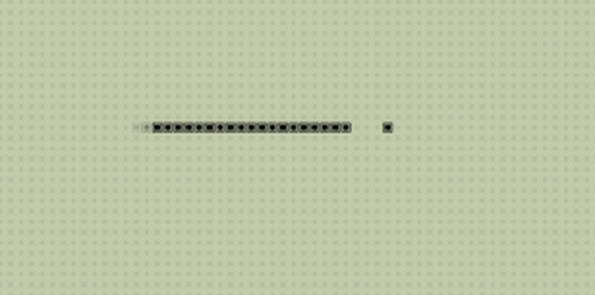

Abbildung : Start der Schlange mit einer festgelegten Länge

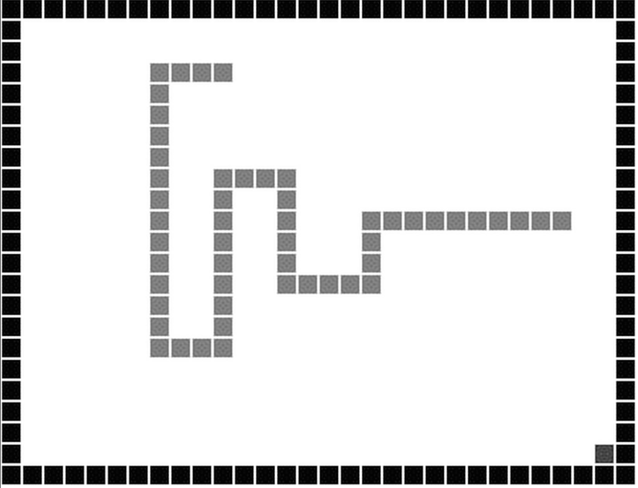

Abbildung : Lange Schlange

Bildreferenzen:

* http://www.google.de/imgres?imgurl=http%3A%2F%2Fscreen-wallpapers.com%2Fwallpapers%2F3537%2F1920x1200_Snake%252520Game%252520Desktop%252520Theme.png&imgrefurl=http%3A%2F%2Fscreen-wallpapers.com%2Fwallpapers%2Fview%2F3537&h=1200&w=1920&tbnid=i1JyfbhIWdUZsM%3A&zoom=1&docid=yWeuHbt0wxgeFM&ei=xFBkVYWkAsKosgGEuYDQAQ&tbm=isch&iact=rc&uact=3&dur=596&page=1&start=0&ndsp=31&ved=0CIcBEK0DMBo
* http://sandbox.yoyogames.com/extras/image/name/san1/345/139345/snake0.jpg